Тест тревожности «Выбери нужное лицо» (Р. Тэммпл, В. Амен, М. Дорки)
Цель методики: Определить уровень тревожности ребенка. Методика предназначена для детей 4-7 лет. Степень тревожности свидетельствует об уровне эмоциальной приспособленности ребенка к социальным ситуациям, показывает отношение ребенка к определенной ситуации, дает косвенную информацию о характере взаимоотношений ребенка со сверстниками и взрослыми в семье и в коллективе.
Экспериментальный материал: 14 рисунков (8,5x11 см) выполнен в двух вариантах: для девочки (на рисунке изображена девочка) и для мальчика (на рисунке изображен мальчик). Каждый рисунок представляет собой некоторую типичную для жизни ребенка ситуацию. Лицо ребенка на рисунке не прорисовано, дан лишь контур головы. Каждый рисунок снабжен двумя дополнительными рисунками детской головы, по размерам точно соответствующими контуру лица на рисунке. На одном из дополнительных рисунков изображено улыбающееся лицо ребенка, на другом - печальное.
Проведение исследования: Рисунки показывают ребенку в строго перечисленном порядке один за другим. Беседа проходит в отдельной комнате. Предъявив ребенку рисунок, исследователь дает инструкцию.
Инструкция.
- Игра с младшими детьми. «Как ты думаешь, какое лицо будет у ребенка: веселое или печальное? Он (она) играет с малышами»
- Ребенок и мать с младенцем. «Как ты думаешь, какое лицо будет у этого ребенка: печальное или веселое? Он (она) гуляет со своей мамой и малышом»
- Объект агрессии. «Как ты думаешь, какое лицо будет у этого ребенка: веселое или печальное?»
- Одевание. «Как ты думаешь, какое лицо будет у этого ребенка печальное или веселое? Он (она) одевается»
- Игра со старшими детьми. «Как ты думаешь, какое лицо будет у этого ребенка: веселое или печальное? Он (она) играет со старшими детьми»
- Укладывание спать в одиночестве. «Как ты думаешь, какое лицо будет у этого ребенка: печальное или веселое? Он (она) идет спать»
- Умывание. «Как ты думаешь, какое лицо будет у этого ребенка: веселое или печальное? Он (она) в ванной»
- Выговор. «Как ты думаешь, какое лицо будет у этого ребенка: печальное или веселое?»
- Игнорирование. «Как ты думаешь, какое лицо будет у этого бенка: веселое или печальное?»
- Агрессивное нападение «Как ты думаешь, какое лицо будет у этого ребенка: печальное или веселое?»
- Собирание игрушек. «Как ты думаешь, какое лицо будет у этого ребенка: веселое или печальное? Он (она) убирает игрушки»
- Изоляция. «Как ты думаешь, какое лицо будет у этого ребенка: печальное или веселое?»
- Ребенок с родителями. «Как ты думаешь, какое лицо будет у этого ребенка: веселое или печальное? Он (она) со своими мамой и папой»
- Еда в одиночестве. «Как ты думаешь, какое лицо будет у этого ребенка: печальное или веселое? Он (она) ест».
Во избежание навявывания выборов у ребенка в инструкции чередуется название лица. Дополнительные вопросы ребенку не задаются.
Выбор ребенком соответствующего лица и словесные высказывания ребенка можно зафиксировать в специальном протоколе (бланки должны быть подготовлены заранее).
Образец протокола:
Имя: Николай Возраст: 6 лет Дата: 10.11.96 г.
Рисунок | Высказывание | Выбор
 |  | Веселое лицо | Печальное лицо
1. Игра с младшими детьми | Ему надоело играть | +
2. Ребенок и мать с младенцем | Гуляет с мамой, люблю гулять с мамой | +
3. Объект агрессии | Хочется ударить его стулом.  У него грустное лицо |  | +
4. Одевание | Он пойдет гулять. Надо одеваться | +
5. Игра со старшими детьми | Потому что у него дети | +
6. Укладывание спать в одиночестве | Я всегда беру спать игрушку |  | +
7. Умывание | Потому что он умывается | +
8. Выговор | Мама хочет уйти от него |  | +
9. Игнорирование | Потому что тут малыш | +
10. Агрессивность | Потому что кто-то отбирает игрушку |  | +
11. Собирание игрушек | Мама заставляет его, а он не хочет |  | +
12. Изоляция | Они не хотят играть с ним |  | +
13. Ребенок с родителями | Мама и папа гуляют с ним | +
14. Еда в одиночестве | Пьет молоко, и я люблю нить молоко | +
Анализ результатов: Протоколы каждого ребенка подвергаются количественному и качественному анализу.
Количественный анализ
На основании данных протокола вычисляется индекс тревожности ребенка (ИТ), который равен процентному отношению числа эмоционально негативных выборов (печальное лицо) к общему числу рисунков (14):
ИТ = | Число эмоциональных негативных выборов | х100%
 | 14
В зависимости от уровня индекса тревожности дети подразделяются на 3 группы:
а) высокий уровень тревожности (ИТ выше 50%);
б) средний уровень тревожности (ИТ от 20 до 50%);
в) низкий уровень тревожности (ИТ от 0 до 20%).
Качественный анализ
Каждый ответ ребенка анализируется отдельно. Делаются выводы относительно возможного характера эмоционального опыта ребенка в данной (и подобной ей) ситуации. Особенно высоким проективным значением обладают рис. 4 («Одевание»), 6 («Укладывание спать в одиночестве»), 14 («Еда в одиночестве»). Дети, делающие в этих ситуациях отрицательный эмоциональный выбор, вероятнее всего, будут обладать высоким ИТ; дети, делающие отрицательные эмоциональные выборы в ситуациях, изображенных на рис. 2 («Ребенок и мать с младенцем»), 7 («Умывание»), 9 («Игнорирование») и 11 («Собирание игрушек»), с большей вероятностью будут обладать высоким или средним ИТ.
Как правило, наибольший уровень тревожности проявляется в ситуациях, моделирующих отношения ребенок-ребенок («Игра с младшими детьми», «Объект агрессии», «Игра со старшими детьми», «Агрессивное нападение», «Изоляция»). Значительно ниже уровень тревожности в рисунках, моделирующих отношения ребенок - взрослый («Ребенок и мать с младенцем», «Выговор», «Игнорирование», «Ребенок с родителями»), и в ситуациях, моделирующих повседневные действия («Одевание», «Укладывание спать в одиночестве», «Умывание», «Собирание игрушек», «Еда в одиночестве»).
Cтимульный материал к тесту тревожности (Р. Тэммпл, В. Амен, М. Дорки)
Картинки к тесту для девочек:
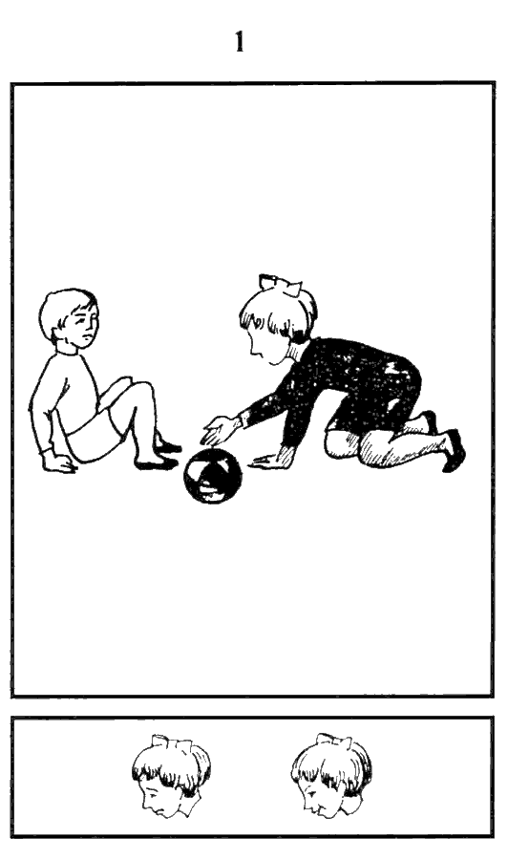

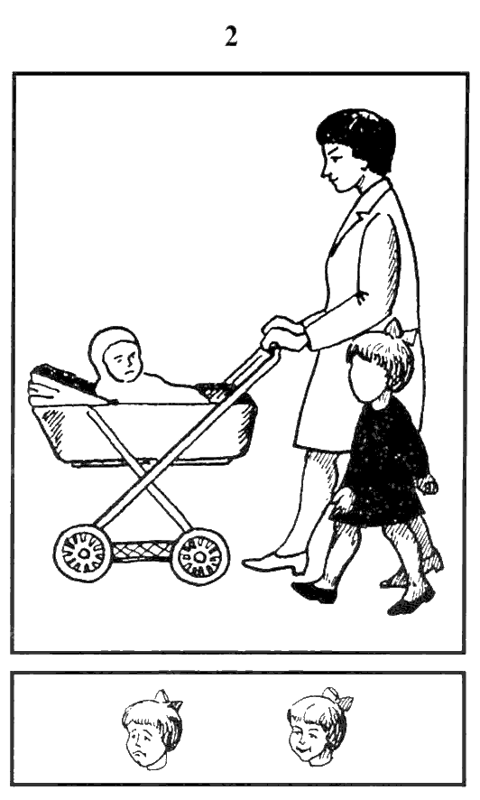

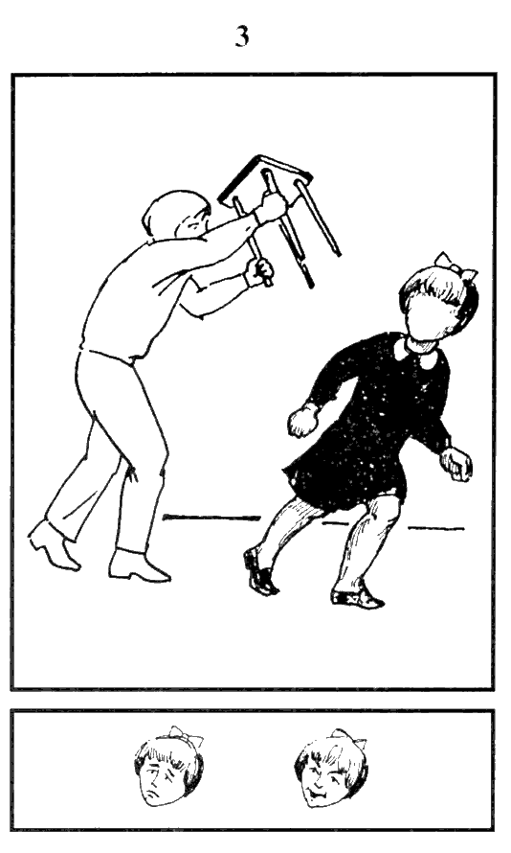

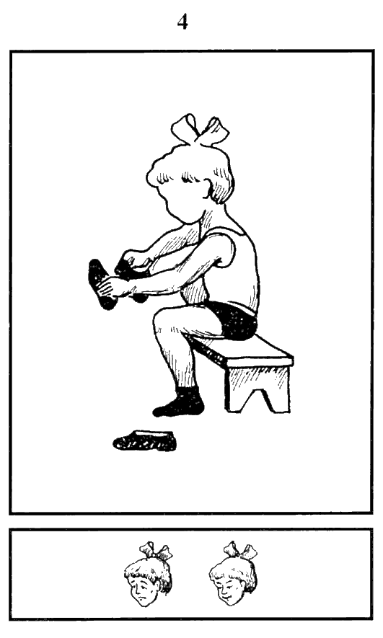

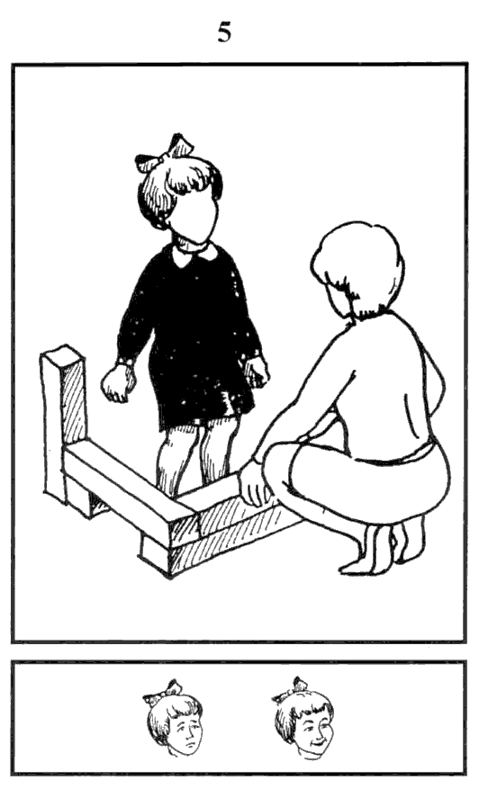

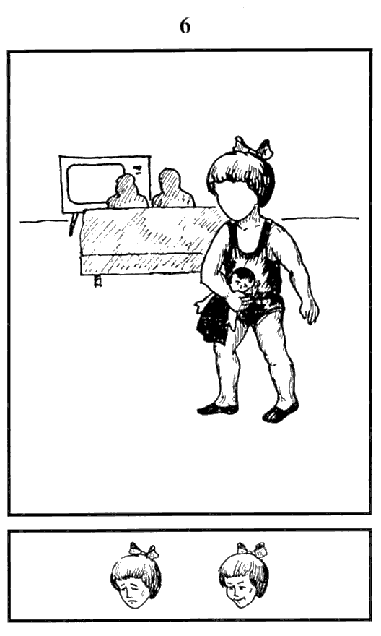

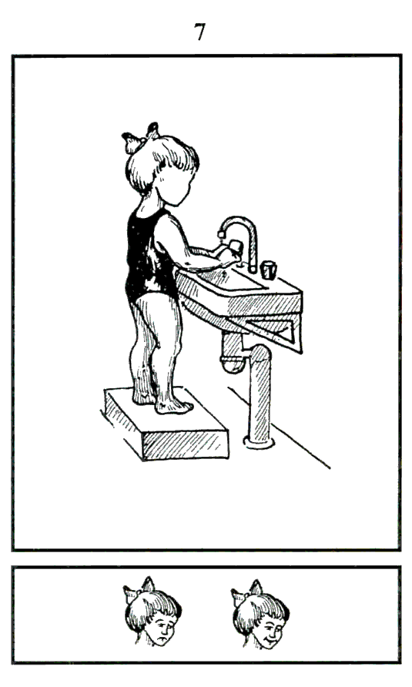

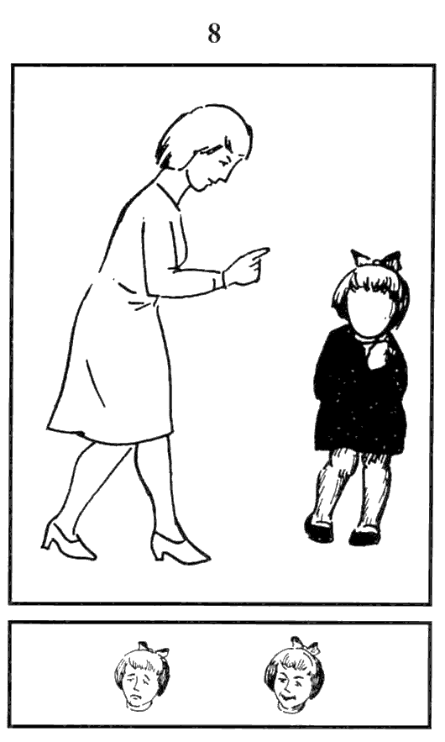

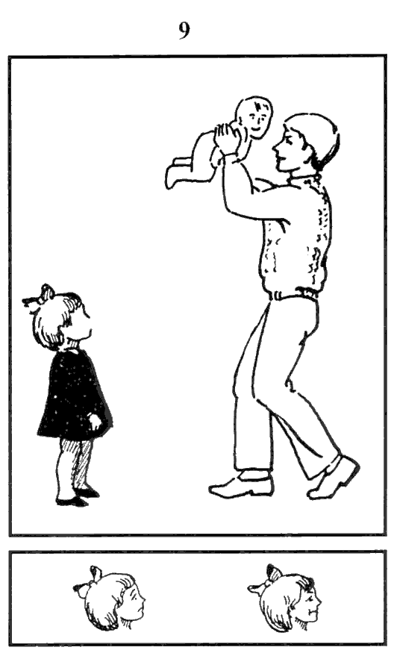

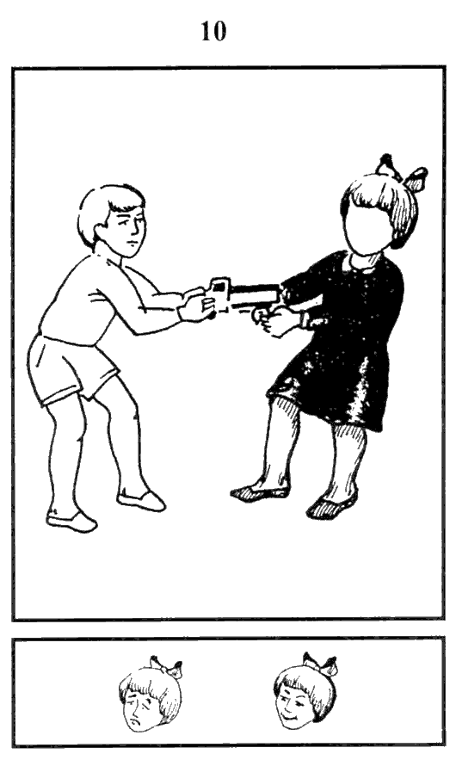

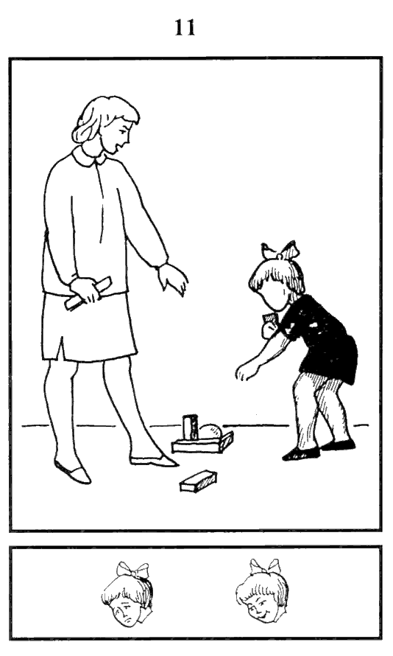

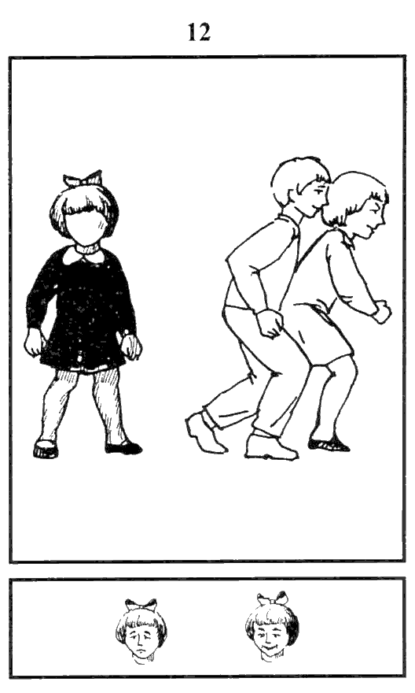

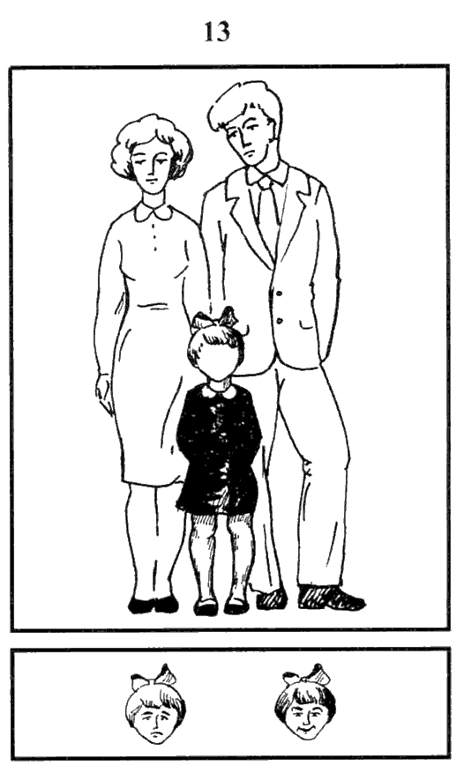

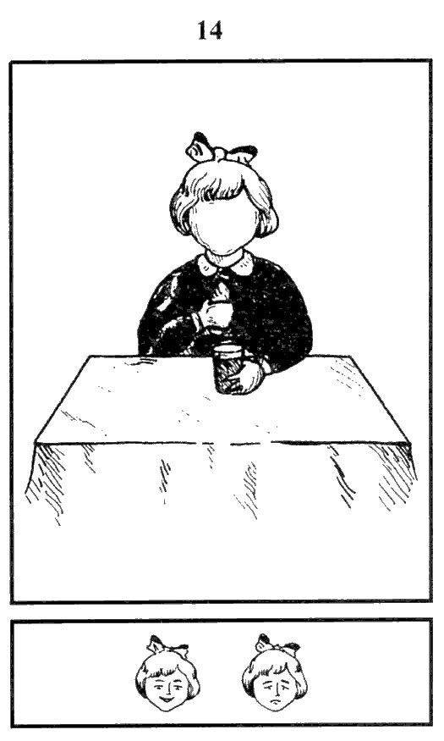

Картинки к тесту для мальчиков:
